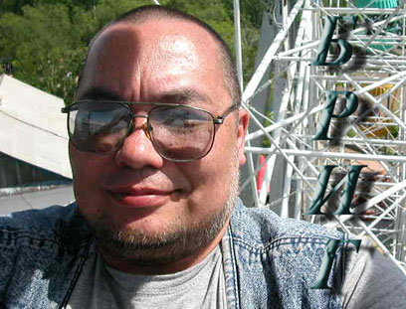

Об авторе
Меня зовут Бригадир. Или, сокращенно, Бриг. Альтернативные имена: Батон, Боцман, Самурай. Под этими или подобными именами меня можно найти в форумах и конференциях по следующим темам: ArchiCAD, 3D Studio MAX, Novell Netware, Linux. Так же меня можно найти в трезвяках по всей России, в отделениях милиции, у двух любовниц и одной жены. Также меня можно вообще не найти нигде. Это значит – я временно умер, то есть – отсыхаю.
Бывший: ученый, агроном, педагог, переводчик, столяр-станочник, компьютерный пират, бригадир высококлассной евроремонтной бригады.
Настоящий: системный администратор, заместитель генерального директора, трехмерный дизайнер, специалист по компьютерной подделке документов, сборщик компьютеров.
Литературные пристрастия: Веничка Ерофеев, Юз Алешковский, Достоевский, Астафьев, Шишков, поздний Есенин, раннний Маяковский, Павел Васильев, Борхес, Даррелл, Неруда (но не как поэт), Маркес, Лорка, Шекспир.
Музыкальные они же: «Ленинград», Бетховен, Моцарт, Рахманинов.
Прочие: размышлять, пельмени, фильмы ужасов, водка, женщины, спать, петь громко, высокотехнологичные информационные технологии, собаки, театр, хуячить на клавишных и гитаре, слушать и рассказывать анекдоты.
Общее краткое моё мной описание: хронический алкоголик запойного типа, 3 раза кодировался, 1 раз был в реанимации. В разное время занимался следующими видами спорта: гимнастика, бокс, бег на длиные дистанции, бильярд. Вес 120. Рост 176. Голосом останавливаю теплоходы. Могу работать 72 часа подряд без сна и отдыха. Могу не работать вообще. Любимая мебель – диван и компьютерное кресло. Распиздяй.

